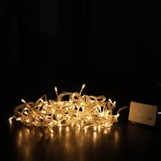

**Συνδεσμολογία** καλωδίων: είναι ο τρόπος που συνδέονται τα καλώδια με το λαμπάκι και την μπαταρία και δημιουργούν κύκλωμα

*Υπάρχουν δυο τρόποι για να φτιάξω κύκλωμα*

Α) συνδέω λαμπάκια και καλώδια σε σειρά. Δηλαδή συνδέω γραμμικά είναι πιο εύκολος τρόπος σύνδεσης όμως ένα λαμπάκι να βραχυκυκλώσει τότε σταματάει εξ ολοκλήρου το κύκλωμα και η κίνηση του ηλεκτρικού ρεύματος διακόπτεται.

Όταν λέμε ότι βραχυκυκλώνει (καίγεται το λαμπάκι) σημαίνει ότι περνάει πολύ μεγάλη ένταση ρεύματος εκείνη τη στιγμή από το συρματάκι του (που είναι κατασκευασμένο παρ όλα αυτά από το υλικό βολφράμιο το οποίο καίγεται στους 3000 βαθμούς, γι αυτό και στο βιβλίο μας το λαμπάκι λέγεται βολφράμιος). Παρ’ όλα αυτά όταν υπάρχει διακοπή ρεύματος από τη Δ. Ε. Η. (Δημόσια Επιχείρηση Ηλεκτρισμού= Ακρώνυμα για να θυμηθούμε Γλώσσα), όταν (χρονική πρόταση) επανέρχεται είναι δυνατόν επειδή η δύναμη (ένταση) είναι πολύ μεγάλη να καούν οι λάμπες στα φώτα μας. Ακριβώς, για αυτόν το λόγο για να μην καίγονται όλες οι λάμπες μας στα σπίτια μας η σύνδεση δεν είναι σειρά, γιατί αν καιγόταν μια θα ήμασταν θεοσκότεινοι….για αυτό οι ηλεκτρολόγοι και μηχανικοί φτιάχνουν τη συνδεσμολογία μας παράλληλα, ώστε όταν καταστρέφεται μια λαμπίτσα να μην καίγονται οι υπόλοιπες……………………………………………………………

Να αναφέρουμε εδώ και τη χρήση της ασφάλεια (περισσότερα από κοντά) ακριβώς για να προστατευθούμε από το ηλεκτρικό ρεύμα στον πίνακα του σπιτιού μας είναι τοποθετημένες μικρές κατασκευές που λέγονται ασφάλειες και ας πούμε πως είναι τα προστατευτικά μας εμπόδια (μας θωρακίζουν) οπότε το ρεύμα περνά από αυτές και μετά διαρρέει το υπόλοιπο κύκλωμα, άρα αν η ένταση του είναι μεγάλη καμιά φορά αυτόματα κλείνουν το κύκλωμα και έτσι προστατευόμαστε…………….

Θυμηθείτε ο άνθρωπος αυτό που μπορεί να κάνει είναι να χρησιμοποιεί μορφές της ενέργειας για να βελτιώσει τη ζωή του……. (ευτυχώς)………………………………………………………………………………. παράγει και ενέργεια αλλά κοστίζει πολύ και η χρήση της φανερώνει και το σκοπό της ………………………………………………………………………………………

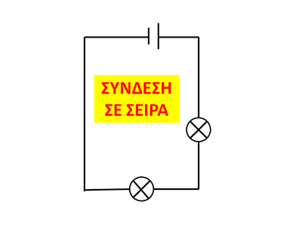(υπάρχουν διάφορα είδη λαμπτήρα= λάμπας, όμως για αυτά θα μιλήσουμε από κοντά)

Ζωγράφισε τη δική σου σύνδεση σε σειρά στο πλαίσιο.

λαμπάκι

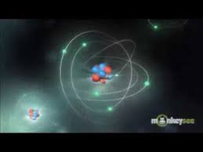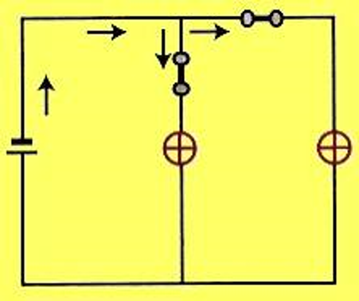Β) Παράλληλη σύνδεση:

Στην παράλληλη σύνδεση αντίθετα δεν υπάρχει πρόβλημα μπορεί να καεί ή να αποσυνδεθεί ένα λαμπάκι και να μην υπάρξει πρόβλημα στο υπόλοιπο κύκλωμα. Από όσο ξέρεις από μαθηματικά παράλληλες είναι οι ευθείες που…. φυσικά δεν τέμνονται. Είδατε συνεργασία Μαθηματικών- Φυσικής…..προσοχή η εικόνα δείχνει το ρεύμα να κατευθύνεται σωστά από τα αρνητικά (μικρή γραμμή) στα θετικά… καμιά φορά ζωγραφίζεται το αντίθετο επειδή και τα θετικά φορτία είναι φορτία αλλά μετακινούνται βαριά και λίγο. Εμείς όμως ξέρουμε τη φορά( κατεύθυνση) από τα αρνητικά στα θετικά γιατί τα θετικά είναι σταθερά. Θέλει λίγο προσοχή εδώ. Εμείς θέλουμε το αρνητικό….

Επειδή προέκυψε ξαφνικά αυτή η απορία απλώς εξηγούμε παρακάτω. Εμείς είπαμε θέλουμε τα ηλεκτρόνια

Ας δούμε λοιπόν: αυτή φορά κατεύθυνση θα σχεδιάζουμε εμείς!!!!!!!!!!!!!!!!!!!

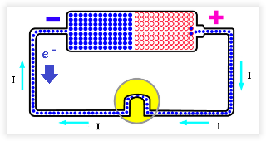αυτήν θέλουμε εμείς!!!!!!!!! Το e δείχνει την κατεύθυνση που θέλουμε………….

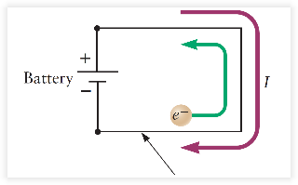

αυτή είναι η φορά που μόνο στη θεωρία θα μάθετε στο γυμνάσιο λέγεται συμβατική. Καμιά φορά όμως οι εικόνες που χρησιμοποιούμε τα μπερδεύουν τώρα τα ξεκαθαρίσαμε.



Προχώρησε στη σελίδα 120 του τετραδίου σου Φυσικής και συμπλήρωσε τα κενά με όσα διάβασες παραπάνω. Αν συναντήσεις δυσκολία στο σχεδιασμό των συνδέσεων ξανακοίταξε τα παραπάνω σχήματα. Τα μανταλάκια υποτίθεται είναι τα λαμπάκια. Για να δούμε, λοιπόν, πόσο καλός τεχνίτης είσαι ή τεχνίτρια;



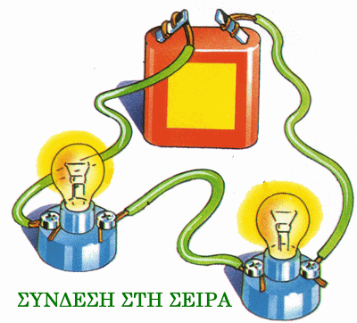ποια μορφή σύνδεσης είναι η παρακάτω…………………………..

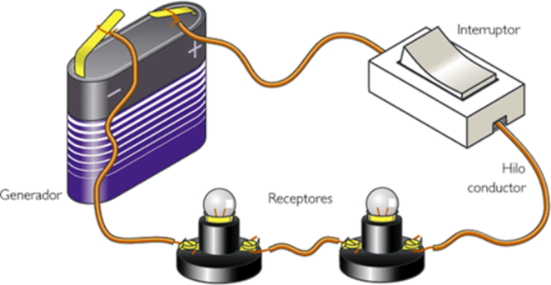

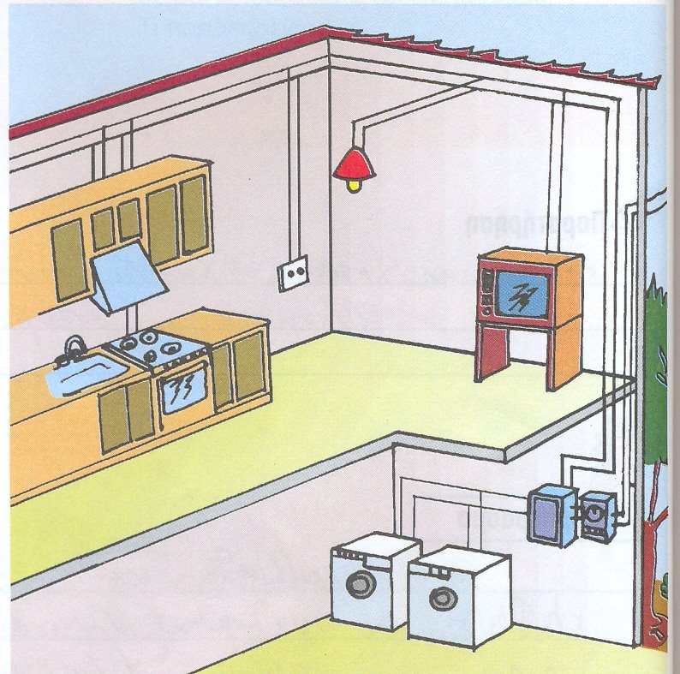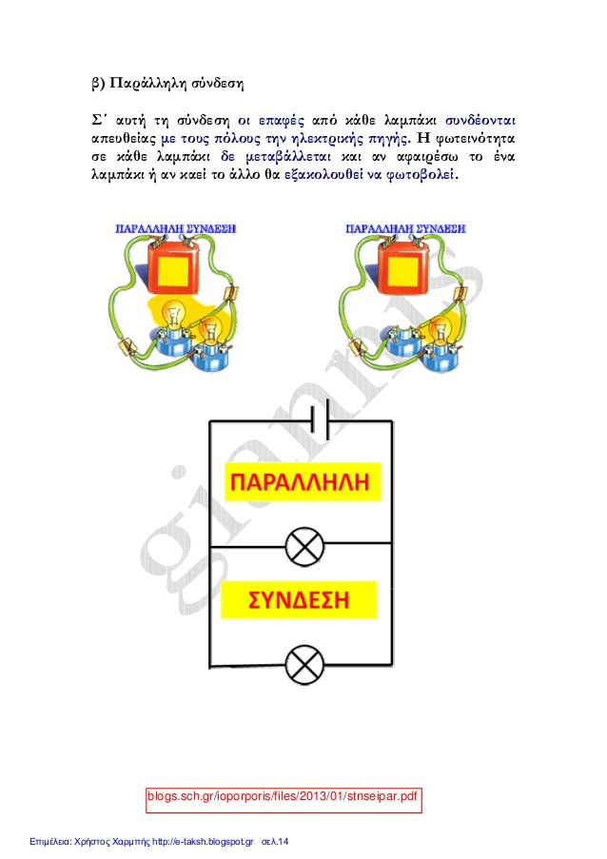

Για δες τε πόσο όμορφα είναι όλα φτιαγμένα στο σπίτι. Μη ξεχνάτε πως όλα τα τεχνικά επαγγέλματα είναι μια Τέχνη και όχι απλώς τεχνική.!!

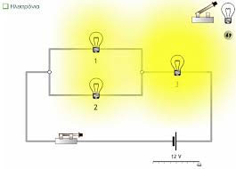

Εδώ έχουμε έναν ωραίο συνδυασμό σύνδεσης!

Αν και το μονό λαμπάκι δημιουργεί ένα θεματάκι φαντάζεσαι τι θα συμβεί αν καεί;

 ΔΡΑΣΤΗΡΙΟΤΗΤΑ-1

Για να ελέγξεις πόσο καλά έμαθες τις νέες σου έννοιες πήγαινε στη σελ. 122 του τετραδίου φυσικής και κάνε τις εργασίες για το σπίτι 1, 2. Θα έχεις καταφέρει να πετύχεις το στόχο σου. Να ανακαλύπτεις τη γνώση με αποκλειστικά τη δική σου προσπάθεια!!!!

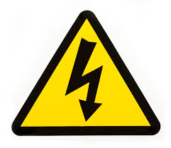

Συνέπειες του ηλεκτρισμού: θα τις βρείτε στo κοινό μας email

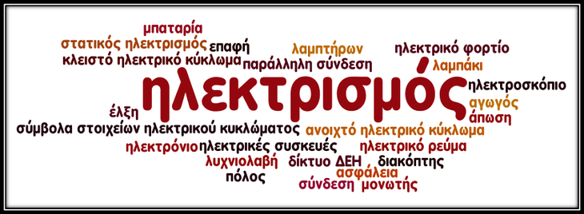

Η έννοια του ηλεκτρισμού έφθασε στο τέλος της, έχετε καταλάβει τα περισσότερα ζωτικά (σημαντικά) σημεία της ενότητας. Μη ξεχνάτε η εξ αποστάσεως συμπληρώνει την τυπική εκπαίδευση. Μπορεί να καλύπτει περιπτώσεις παιδιών που ασθενούν για διάφορους λόγους, να εμπλουτίζει τη διδασκαλία, να προσφέρει νέα γνωστικά αντικείμενα. Μη ξεχνάτε η γνώση και η απόκτηση της είναι υπόθεση όλων μας. Το σχολείο οφείλει να προσφέρει όλες τις ευκαιρίες από κει και πέρα στο χέρι μας είναι το πώς εκμεταλλευόμαστε τις ευκαιρίες που μας παρέχονται. Βέβαια, θα πρέπει να καλλιεργηθεί και ανάλογη συνείδηση… εμείς τα κάνουμε λίγο ανάποδα, πρώτα εφαρμόζουμε και μετά καλλιεργούμε… δεν πειράζει δεν βλέπουμε τους γεωργούς μας που πρώτα στρώνουν το έδαφος οργώνουν και στο τέλος σπέρνουν και μετά μαζεύουν καρπούς. Εμείς πάμε ανάποδα, κάπου θα τα βρούμε…….χάνεται χρόνος πολύτιμος όμως.

Οι ρίζες της παιδείας είναι πικρές οι καρποί της όμως γλυκοί (Αριστοτέλης)

Καλή μελέτη σε όλους η δασκάλα σας

Με απέραντη αγάπη!!!!!!!!!!!!!!!!!!!!!!!!!!!!!!!!!!!!!!!!!!!!!!!!!!!!!!!!!!!